Приложение

к границам территории памятника природы регионального значения «Озеро «Ахмановское»
СХЕМА
границ территории памятника природы регионального значения
«Озеро «Ахмановское»

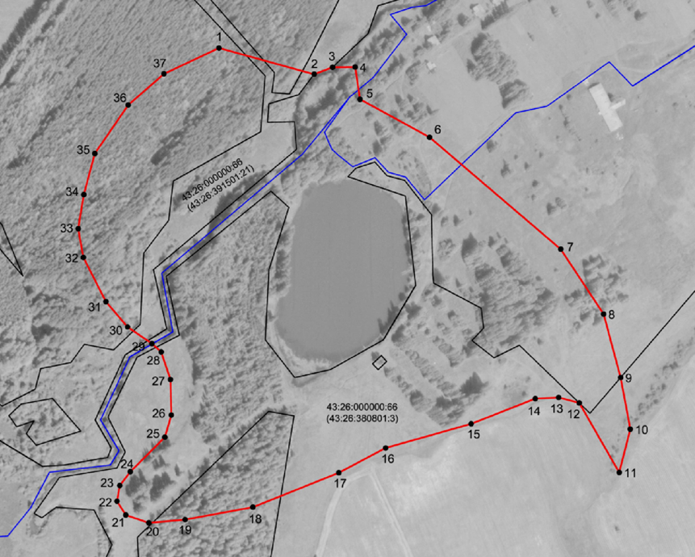
Условные обозначения
____ | Границы территории памятника природы регионального значения  «Озеро «Ахмановское»
• 1 | Номер поворотной точки
____________

